**《溶液中的离子浓度排序问题》学习指南**

【目标与建议】

1. 会列出溶液中的三大守恒等式，并能运用守恒思想解决溶液中离子浓度问题。

2. 掌握各种溶液中离子浓度的大小比较的方法，发展宏观辨识与微观探析素养。

3. 通过溶液中离子浓度大小的比较，进一步理解电离平衡、盐类水解、盐类水解平衡及应用，发展平衡观念。

北京市高考主要以图像的形式综合考查外界条件对电离平衡的影响，以及借助图像数据计算电离平衡常数；离子积常数和影响水电离平衡的因素，特别是酸、碱反应过程中水的电离程度的变化；盐类水解原理，特别是特殊点的粒子浓度大小关系；溶度积和溶度积曲线的理解等，强调用动态平衡的观点看待和分析微粒变化的过程。

【自学检测】

1．分析一定物质的量浓度的Na2CO3溶液，回答下列问题。

(1)写出溶液中所有电离、水解方程式：

_______________________________________________________________

_______________________________________________________________。

(2)溶液中存在的粒子种类：____________________________________。

(3)关系判断

①离子浓度大小关系：_____________________________________；

②电荷守恒关系：____________________________________________；

③物料守恒关系：____________________________________________；

④质子守恒关系：__________________________________________。

2．(1)相同浓度的下列溶液中：①CH3COONH4、②CH3COONa、③CH3COOH中，*c*(CH3COO－)由大到小的顺序是________。

(2)物质的量浓度相等的①(NH4)2SO4溶液、②NH4HSO4溶液、③(NH4)2CO3溶液、④NH4Cl溶液，*c*(NH)由大到小的顺序为________。

(3)浓度均为0.1 mol·L－1的①H2S、②NaHS、③Na2S、④H2S和NaHS混合液，溶液pH从大到小的顺序是________，*c*(H2S)从大到小的顺序是________。

3．某二元酸(化学式用H2B表示)在水中的电离方程式是：H2B===

H＋＋HB－；HB－H＋＋B2－，回答下列问题：

(1)NaHB溶液显________(填“酸性”“中性”“碱性”或“无法确定”)，理由是______________________________________________________________

_______________________________________________________________

_______________________________________________________________。

(2)某温度下，向0.1 mol·L－1 的NaHB溶液中滴入0.1 mol·L－1 KOH溶液至中性，此时溶液中以下关系一定正确的是________(填序号)。

a．*c*(H＋)·*c*(OH－)＝1×10－14

b．*c*(Na＋)＋*c*(K＋)＝*c*(HB－)＋2*c*(B2－)

c．*c*(Na＋)＞*c*(K＋)

d．*c*(Na＋)＋*c*(K＋)＝0.05 mol·L－1

(3) 已知0.1 mol·L－1NaHB溶液的pH＝2，则0.1 mol·L－1H2B溶液中氢离子的物质的量浓度可能是__________________________0.11 mol·L－1(填“＜”“＞”或“＝”); 理由是_____________________________________________________________________________。

4．常温下，用0.10 mol·L－1 NaOH溶液分别滴定20.00 mL 0.10 mol·L－1 HCl溶液和20.00 mL 0.10 mol·L－1 CH3COOH溶液，得到两条滴定曲线，如图所示，则下列说法正确的是(　　)

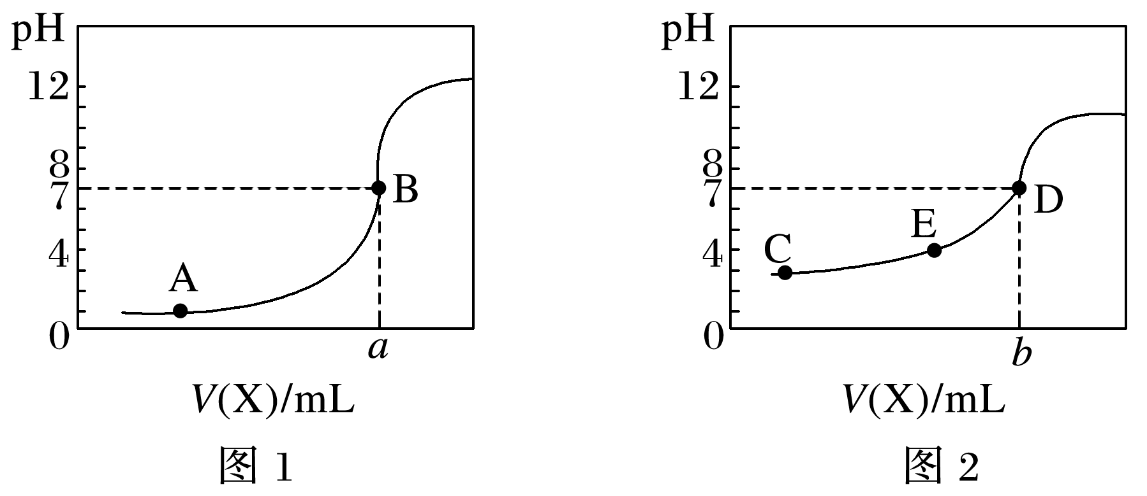

A．图2是滴定盐酸的曲线

B．*a*与*b*的关系是*a*＜*b*

C．E点对应离子浓度由大到小的顺序可能为*c*(CH3COO－)＞*c*(Na＋)＞*c*(H＋)＞*c*(OH－)

D．这两次滴定都可以用甲基橙作为指示剂

答案

1.　(1)Na2CO3===2Na＋＋CO、

CO＋H2OHCO＋OH－、HCO＋H2OH2CO3＋OH－、H2OH＋＋OH－

(2)Na＋、CO、HCO、OH－、H＋、H2CO3、H2O

(3)①*c*(Na＋)＞*c*(CO)＞*c*(OH－)＞*c*(HCO)＞*c*(H＋)

②*c*(Na＋)＋*c*(H＋)＝2*c*(CO)＋*c*(HCO)＋*c*(OH－)

③*c*(Na＋)＝2[*c*(CO)＋*c*(HCO)＋*c*(H2CO3)]

④*c*(OH－)＝*c*(HCO)＋2*c*(H2CO3)＋*c*(H＋)

2.

(1)②>①>③

(2)①>③>②>④

(3)③>②>④>①　④>①>②>③

3.

　(1)酸性　H2B第一步完全电离、第二步部分电离，则HB－只能电离不能水解

(2)bc

(3)＜　0.1 mol/L NaHB溶液的pH＝2，说明其中*c*(H＋)＝0.01 mol/L，主要是HB－电离产生的，在H2B溶液中，第一步电离产生的H＋抑制了第二步的电离，所以0.1 mol/L H2B溶液中*c*(H＋)＜0.11 mol·L－1

4. 答案　C